“上海铁塔寻址俱乐部”后台说明
中国铁塔股份有限公司
上海市分公司
目录
“上海铁塔寻址俱乐部”后台说明 1
一、后台操作概述 3
1. 站址管理 3
2. 订单管理 3
3. 提现流程 4
4. 管理员管理 4
二、平台流程操作 5
1. 平台简介 5
2. 站址管理 6
3. 订单审核 9
4. 付款审核 14
5. 双向评价 15
6. 提现管理 15
7. 用户管理 17
四、后台管理操作 19
1. 个人设置 19
2. 管理员管理 19
3. 报表系统 21
4. 数据分析 22
5. 推送管理 23
6. 公告消息 25
7. 留言板 25

一、后台操作概述

1. 站址管理
添加新站址：区域经理（或选址经理）可在后台根据站址上传模板，批量添加新站址。新添加的站址默认未上架，用户是看不到的。
站址池审核：建维经理需对站址池内站址审核，审核通过的站址将添加到未上架站址库。
站址上架：超级管理员（上海铁塔）可批量对未上架站址库内的站址进行上架处理。上架后，用户可查看这批站址，进行抢单操作。
站址公示：超级管理员（上海铁塔）可对上架站址进行公示处理（默认不公示），公示时间从点击“公示”按钮开始一直至之后的第一个13：00结束，在公示时间段内用户只能查看站址不能进行抢单操作。

2. 订单管理
用户操作流程：用户需关注微信公众号，提交个人信息，经过管理员验证后，可以在平台上查看站址，进行抢单，生成订单后，按照平台规则进行操作。
管理员审核流程：用户提交目标建站地址后，区域经理（或选址经理）审核该目标建站地址；用户交单后，区域经理（或选址经理）需提交租赁合同并提交租赁费等相关信息；租赁合同提交成功后，区域经理（或选址经理）需提交三方合同并明确实际谈址费，待建维经理审核通过后，谈址费用会打到用户“我的钱包”中，用户就可以提现。

3. 提现流程
用户“我的钱包”中，如果有可提现金额，可申请提现。提交提现申请后，交由财务人员审核，审核通过后，第三方公司会根据用户填写的提现信息，在线下给用户打款，打款完成后，需在后台管理平台中，导入银行单号。用户可在公众号平台确认收款，提现流程完成。

4. 管理员管理
管理员即为登录后台管理平台的用户。管理员划分为下面几个角色：
超级管理员：拥有平台所有模块的查看权限，特殊权限为：上架站址以及公示站址。另外，还可以管理以下角色。
区域经理：承担所管辖区域内的所有用户管理、站址管理、订单审核等工作。
选址经理：承担所管辖区域内的所有用户管理、站址管理、订单审核等工作。
建维经理：承担三方合同审核工作，以及对付款申请的审核工作。
财务人员：承担上海市铁塔所有的用户提现申请的审核工作。
第三方公司：对经过审核成功后的用户提现申请，进行打款工作。

二、平台流程操作

1. 平台简介
1）平台登录
用户在浏览器中，输入登录地址,打开登录页面，输入账户名、密码，点击登录即可，如下图所示：
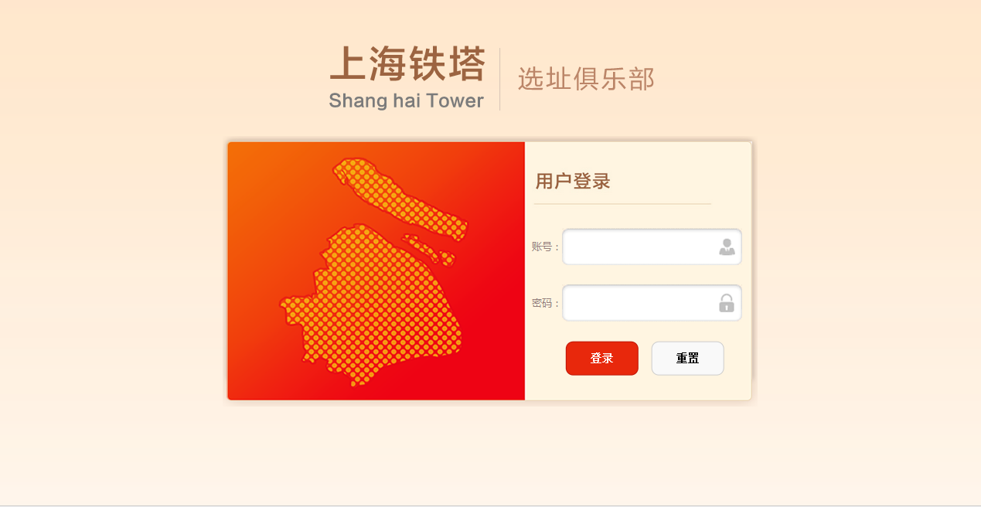
2）首页
登录成功后进入后台系统首页，其中左侧和上侧是导航栏菜单。如下图：
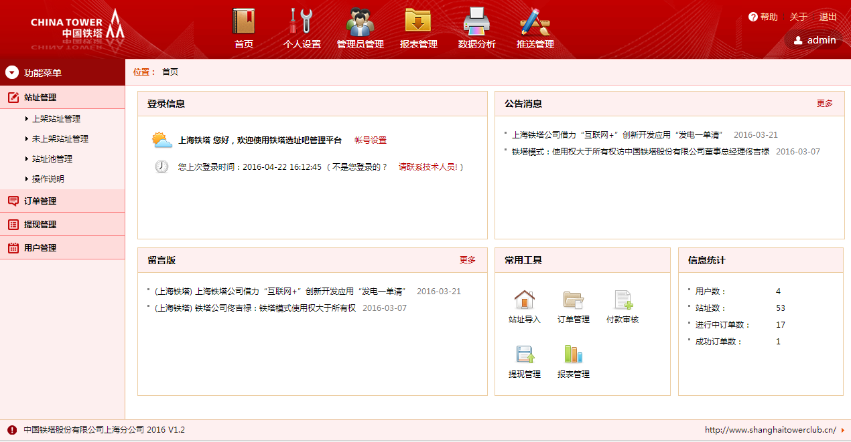
3）退出
用户在退出平台时，为了安全，请点击页面右上角的“退出”按钮，安全退出。

2. 站址管理
站址管理主要功能包括了添加站址、上架站址、下架站址、修改/删除未上架站址，公示等功能。
1）添加站址
可手动添加和批量上传新站址，手动添加站址如下图
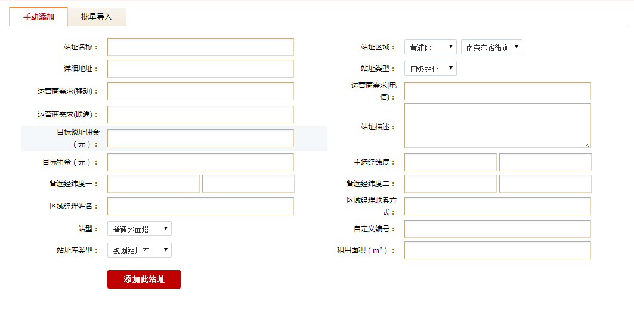
批量添加站址如下图：
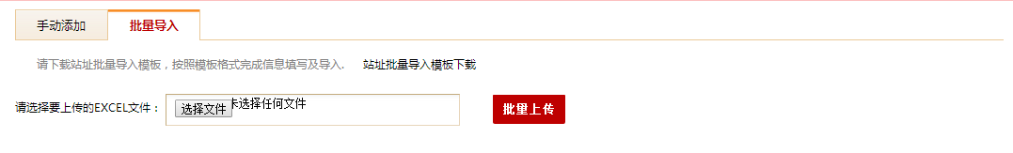
管理员需要先从页面中下载“站址批量导入模板”，然后把需要添加的新站址在此EXCEL文件中按照规定的格式编辑好后，直接在此页面上传即可。
2）站址池管理
区域经理/选址经理添加站址成功后，新添加的站址会在站址池列表中显示，如下图：
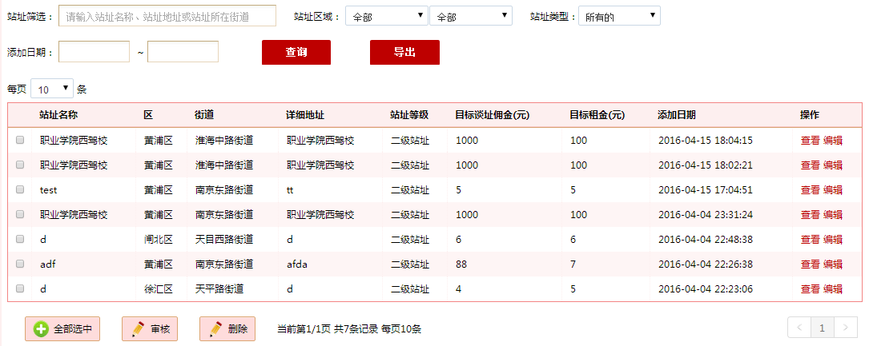
说明：
可根据条件，查询、导出相应的未上架的站址信息。
区域经理/选址经理可批量选中（“全部选中”）站址，进行删除操作。
建维经理可批量选中（“全部选中”）站址，进行审核操作。
区域经理/选址经理可对站址池内的站址进行“查看”、“编辑”操作。
3）未上架站址管理
建维经理审核站址成功后，新添加的站址会在未上架站址管理列表中显示，如下图：
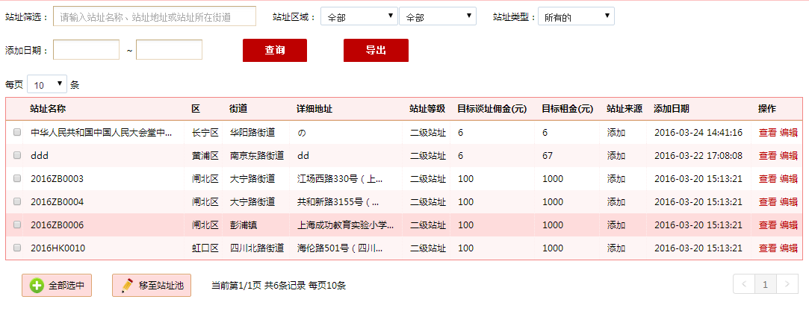
说明：
可根据条件，查询、导出相应的未上架的站址信息。
可批量选中（“全部选中”）站址，进行上架、删除操作。
可对未上架的站址进行“查看”、“编辑”操作。如下图：
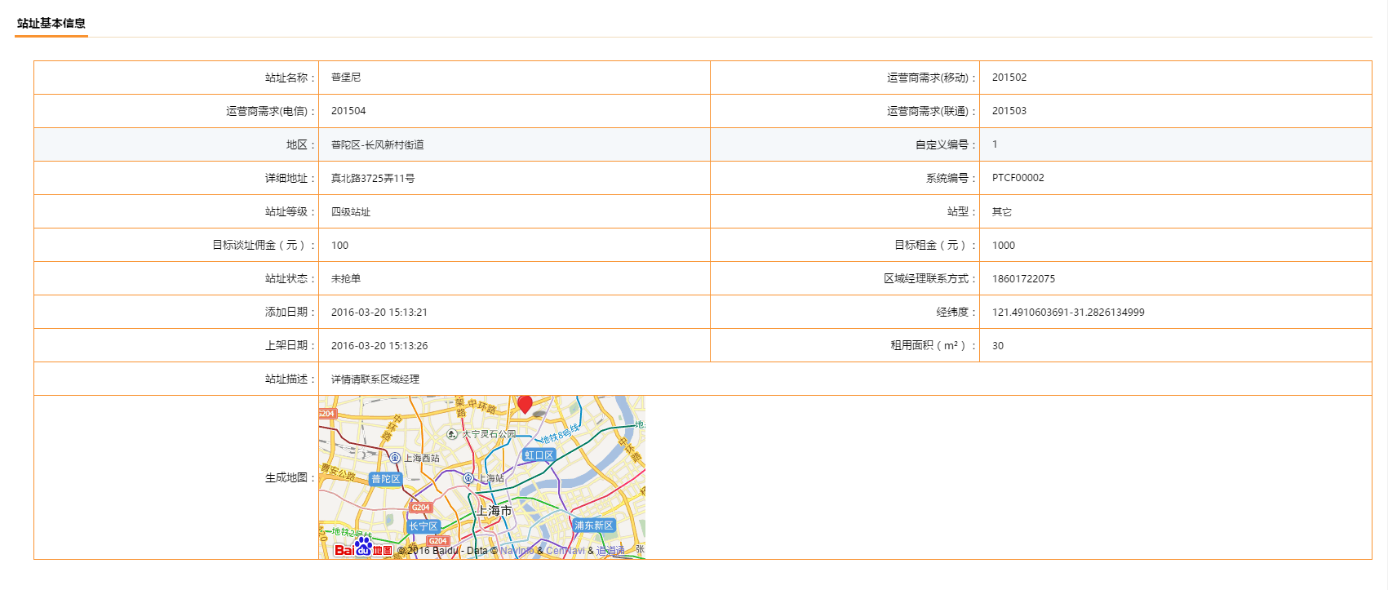
4）上架站址管理
超级管理员将站址上架后，用户即可进行查看、抢单操作。同时，可对未被抢单的站址进行公示、下架处理。如下图：
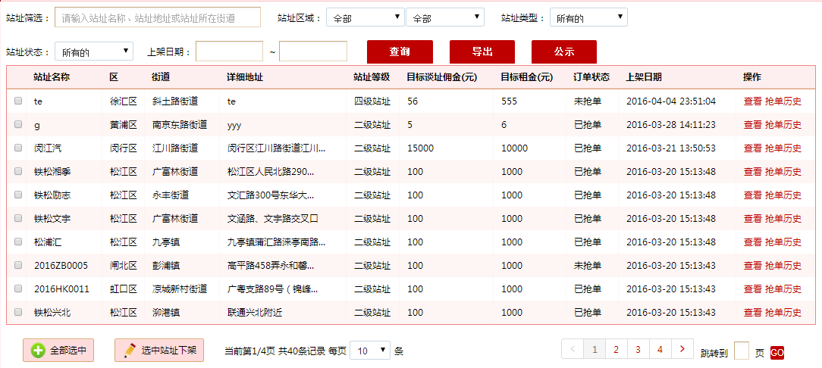

3. 订单审核
用户在公众号平台抢单后，生成订单，如下图：
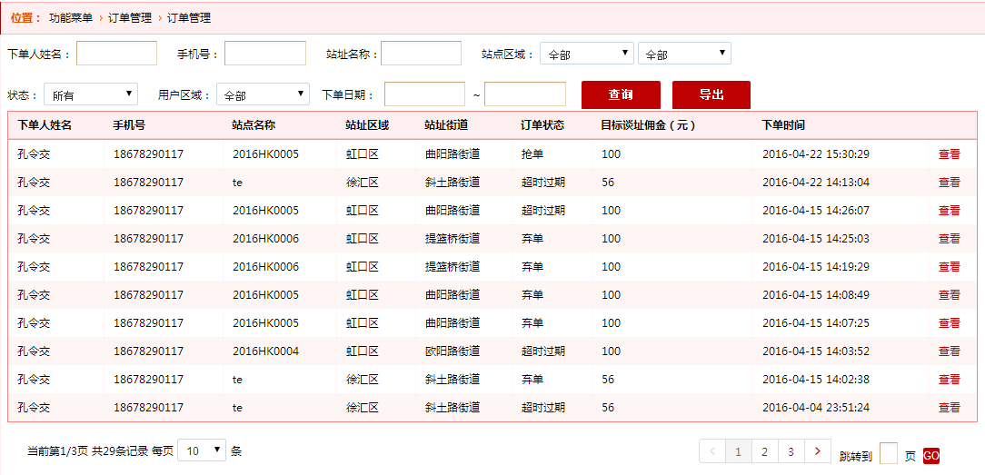

1）目标建站地址及延期审核
在上图中，用户抢单后，生成订单，用户可以选择提交“目标建站地址”或者“弃单”，如用户选择提交“目标建站地址”由区域经理或选址经理进行审核，审核成功后，用户可以选择“弃单”“交单”“延期”选项，如用户选择“延期”由区域经理或选址经理进行审核，审核成功后，用户订单会在在原来交单时间上再延期一定时间（最多允许2次延期操作）。
当用户选择“弃单”或者“目标建站地址”被审核拒绝后，订单结束站址释放，其余用户又可以再抢此站址。
2）订单审核：
（1）用户交单后，区域经理（或选址经理）进行审核：
如下图：
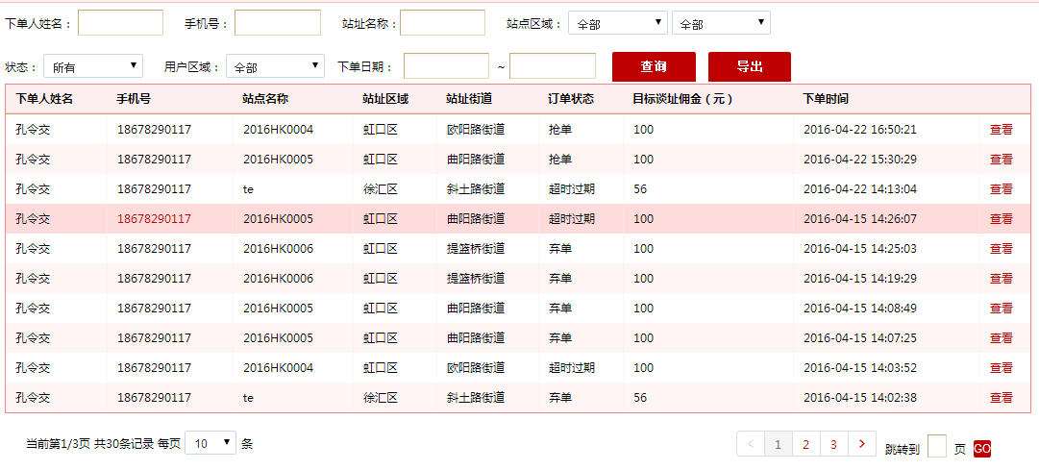
用户交单后，区域经理（或选址经理）要对此订单进行审核，具体界面如下
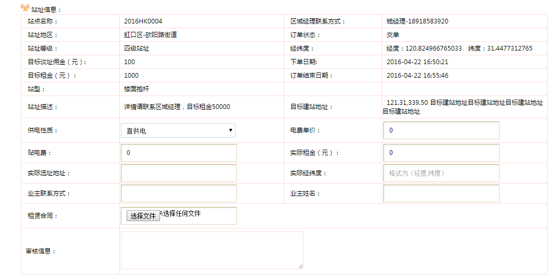
区域经理（或选址经理）通过与抢单人、业主沟通后，达成并签订租赁协议后，上传租赁合同并填写相关信息。否则，审核拒绝。
提交租赁合同：区域经理需上传租赁合同文件，以及选择供电性质，填写电费单价、贴电费、实际租金、实际选址位置、业主姓名、业主联系方式，提交后进入下一流程。
审核拒绝：审核拒绝后，该站址将会被释放，其他用户又可以抢此站址。
（2)区域经理（或选址经理）提交租赁合同后，需生成三方合同。
如下图：
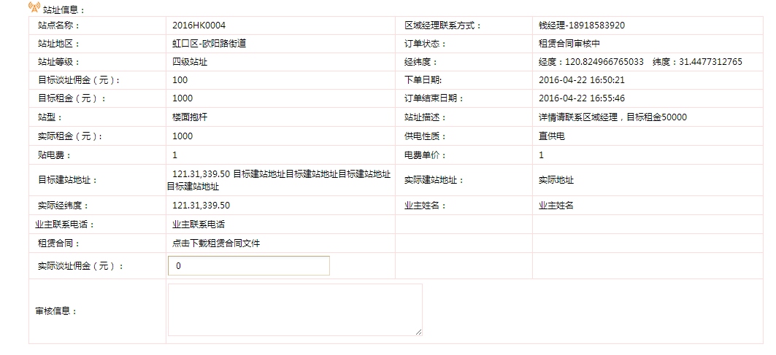
说明：
审核拒绝：审核拒绝后，该站址将会被释放，其他用户又可以抢此站址。
生成三方合同：铁塔公司与谈址人就实际谈址佣金达成一致后需要填写实际谈址佣金，后台将自动生成三方协议。
区域经理（或选址经理）填写实际谈址佣金后，平台将自动生成三方协议交由建维经理审核。
(3）三方合同提交后，需建维经理进行审核
区域经理（或选址经理）提交完三方合同后，需建维经理对该订单进行审核。
建维经理需要对实际谈址佣金进行审核。如下图：
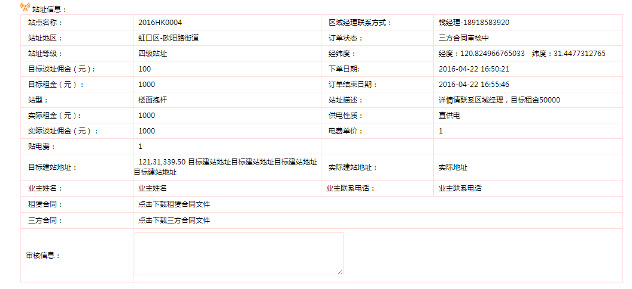
如果选择审核成功，则实际谈址佣金成立，如果选择审核失败，则退回上一步，需区域经理（选址经理）视情况，再次与谈址人就实际佣金重新达成一致并签订合同或者选择审核拒绝结束订单。
（4)区域经理（或选址经理）提交付款申请
当工程竣工，与运营商签订单项服务协议后，区域经理（或选址经理）需要为用户发起付款申请。
区域经理（或选址经理）需提交单项服务协议并补充立项信息。如下图：
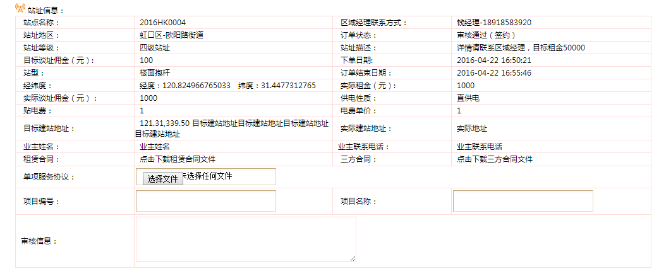
如果选择提交单项服务协议，则交由建委经理对付款申请进行审核，如果选择审核失败，则订单结束，站址重新释放。

4. 付款审核
当区域经理（或选址经理）为用户提交付款申请后，需建维经理对付款申请进行审核。
在付款审核页面中，只显示未审核的款项信息，审核通过的不会显示。
区域经理（或选址经理）提交付款申请后，需建维经理审核相关材料，如下图：
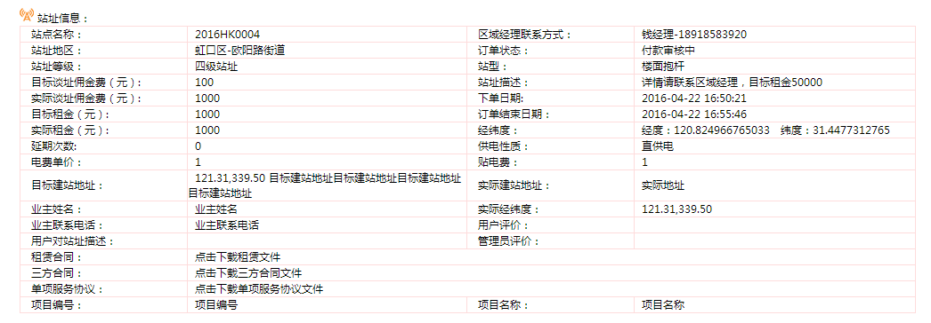
建维经理对单项服务协议及其其它信息进行检查后，可审核通过。审核通过后，谈址佣金将会转入到用户的“我的钱包”中；如果信息有不符的地方，款项人员可审核拒绝此次付款申请，款项将不会打到用户的“我的钱包”中。区域经理（或寻址经理）需要重新提交相关材料，来提交付款申请。

双向评价
当订单结束后，如果订单顺利完成，则需要用户对区域经理支撑力度进行评价，区域经理（或选址经理）对用户进行评价，双向评价会统计到订单详情中。
当订单结束后，如果订单是“弃单”“逾期”“审核拒绝情况”，则需要用户提交对站址现状的评价以及对区域经理支撑力度的评价，区域经理（或选址经理）对用户进行评价，双向评价会统计到订单详情中。

6. 提现管理
用户谈址成功后，谈址费将会打到用户“我的钱包”中的“可提现金额”中。用户可以申请提现，填写要转入的银行卡信息后，提交提现申请。如下图：
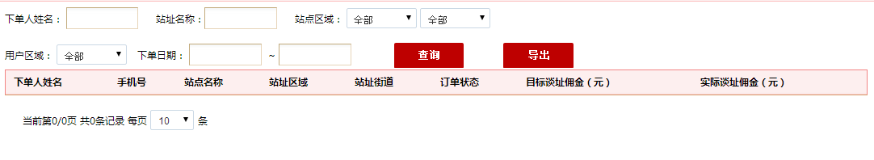
1）财务人员审核提现订单信息，如下：
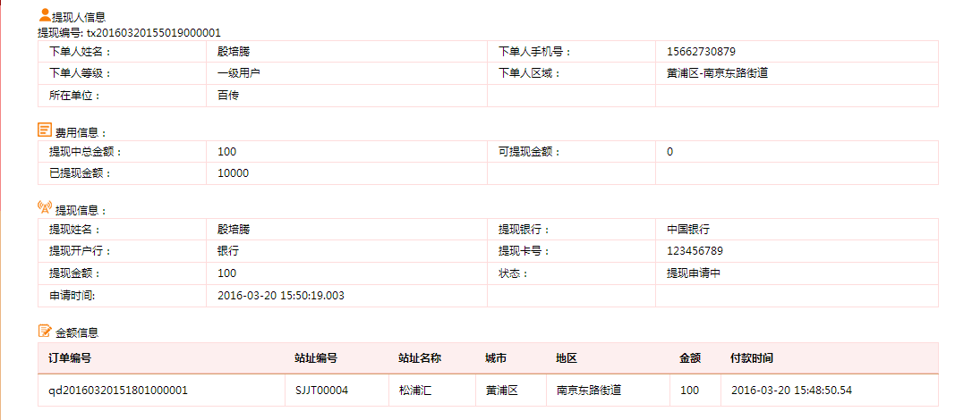
审核界面中，显示了提现人的个人信息、费用信息、收款银行信息还有金额来源信息（此次提现金额是通过谈哪些站址得来的）。财务人员经过信息核对后，如果信息确认无误，审核通过，进入下一个流程：第三方公司打款环节；如果信息有错误（如银行卡信息填写格式有误或其它原因），财务人员可驳回此订单申请，用户可再次提交正确的提现申请信息来申请提现。
2）打款：财务人员审核通过后，第三方公司要对审核通过的提现订单进行打款操作，如下图：
第三方公司，可以根据查询条件中的“提现状态”，筛选出“审核通过，待打款”的用户信息，导出到EXCEL，导出的内容如下：
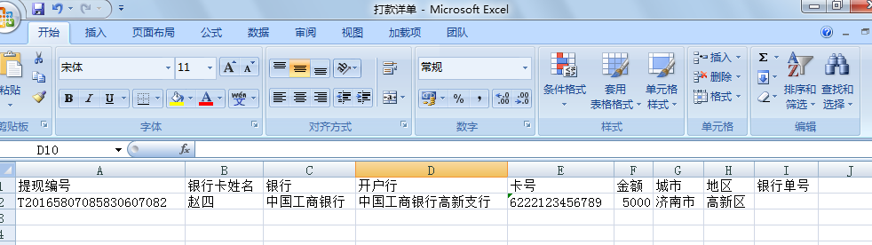
包括的信息有：提现编号、银行卡姓名、银行、开户行、卡号、金额、城市、地区、银行单号。
第三方公司根据上面导出的信息，在线下打款，打款完成后，对应的在“银行单号”后面输入银行给的打款单号。
打款完成，表格填写完成后，再“批量导入”。这时，就完成了打款操作。这时，用户会收到打款的通知，会去确认有无收到款项。如果收到款项，用户在前台界面中“确认”收款，此次提现申请结束。
说明：如果打款失败，“银行单号”处填写“AB000000”，代表打款失败，用户可再次提交正确的提现申请信息来申请提现。

7. 用户管理
用户管理中，是所有关注了微信公众号，注册后的用户信息。如下图：
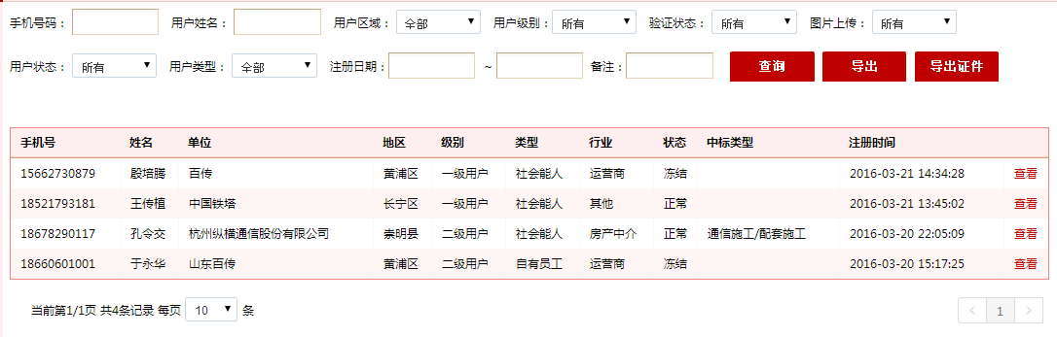
用户信息包括：手机号码、姓名、工作单位、所在城市、地区、中标类型等信息。
级别：用户分四个等级。
类型：用户类型为：自有员工、运营商电信、运营商联通、运营商移动、合作伙伴、社会能人。用户注册平台后默认为社会用户，区域经理/选址经理可点击用户信息后面的“修改用户类型”来修改相关的用户类型信息。
说明：用户类型和站址对应，社会能人只允许查看四级站址且同时只能抢5个站址，自由员工、运营商、合作伙伴可以查看所有站址且同时抢单数量无限制。
解冻/冻结：如果某个用户为黑名单用户或其它恶意操作，区域经理（或选址经理）可对用户进行冻结操作。
验证：管理员查看用户的身份证/营业执照后，可选择验证用户，用户被验证后可进行正常的查看站址、抢单等操作。
查看：显示用户的基本信息。如下图：
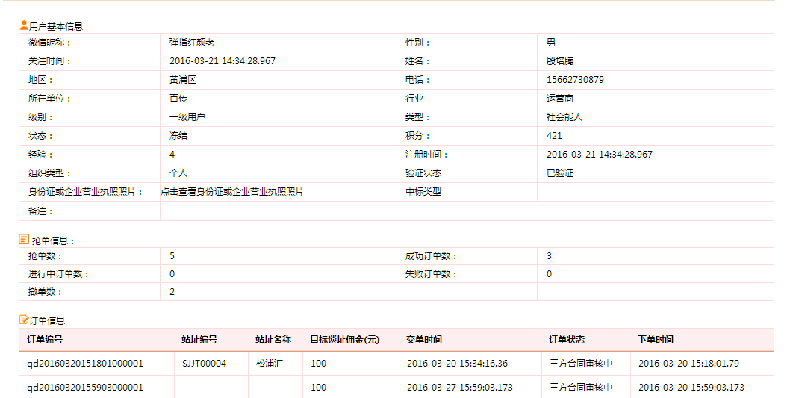
包括了用户的基本信息、抢单信息、订单信息。

四、后台管理操作

1. 个人设置
个人设置是指修改登录的管理员信息，包括修改登录密码信息以及姓名、联系电话，如下图：
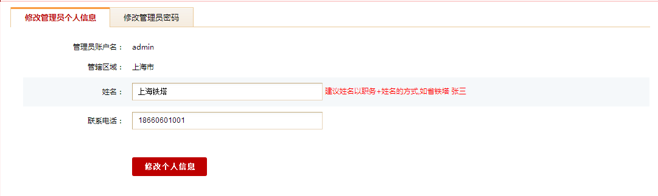

2. 管理员管理
管理员管理是对登录后台管理平台的用户的管理。管理员的角色划分为：
超级管理员：拥有平台所有模块的查看权限，特殊权限为：上架站址以及公示站址。另外，还可以管理以下角色。
区域经理：承担所管辖区域内的所有用户管理、站址管理、订单审核等工作。
选址经理：承担所管辖区域内的所有用户管理、站址管理、订单审核等工作。
建维经理：承担三方合同审核工作，以及对付款申请的审核工作。
财务人员：承担上海市铁塔所有的用户提现审核工作。
第三方公司：对经过审核成功后的用户提现申请，进行打款工作。
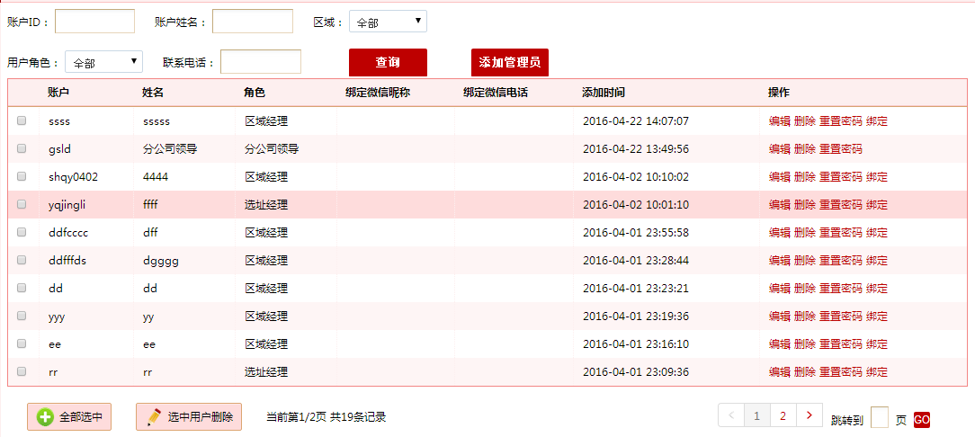
添加管理员：超级管理员（上海铁塔）可根据需要添加设置所有角色。
重置密码：如果忘记密码，可重置密码。默认的密码为：111111。
绑定/绑定：区域经理、选址经理、建维经理可进行绑定操作。绑定的是管理员的微信号，绑定后的管理员可在微信公众平台端进行订单的审核等操作，如下图：
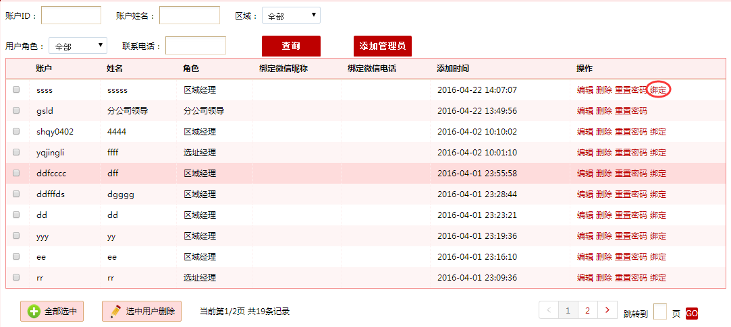

3. 报表系统
报表管理中，包括了订单报表、收款报表、用户报表。
订单报表：以订单编号为单位，统计出该订单对应的站址信息、抢单人信息、订单状态等信息。如下图：
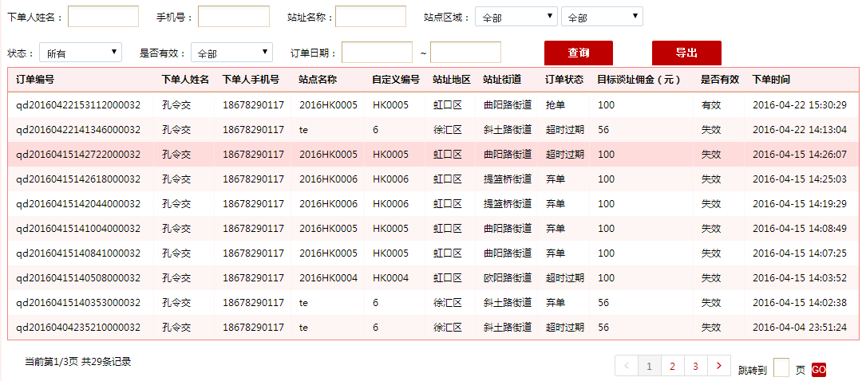
注：因显示项太多，无法在页面中全部显示，可“导出”查看详细的信息。
收款报表：以提现编号为单位，统计出所有提现成功的信息。包括了提现的费用来源列表信息。如下图：
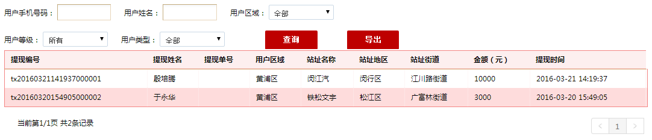
注：因显示项太多，无法在页面中全部显示，可“导出”查看详细的信息。
用户报表：以用户为单位，显示出用户的基本信息、用户的钱包信息、用户抢单信息。如下图：
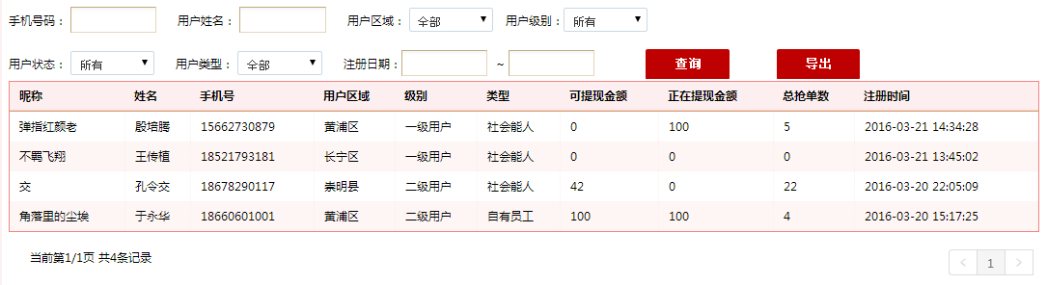
注：因显示项太多，无法在页面中全部显示，可“导出”查看详细的信息。

4. 数据分析
数据分析包括了站址活跃和用户活跃用户列表。
站址活跃包括了每个站址被查看次数、被抢单数、主动弃单次数、超时弃单次数、审核拒绝次数等信息。并可导出。如下图：
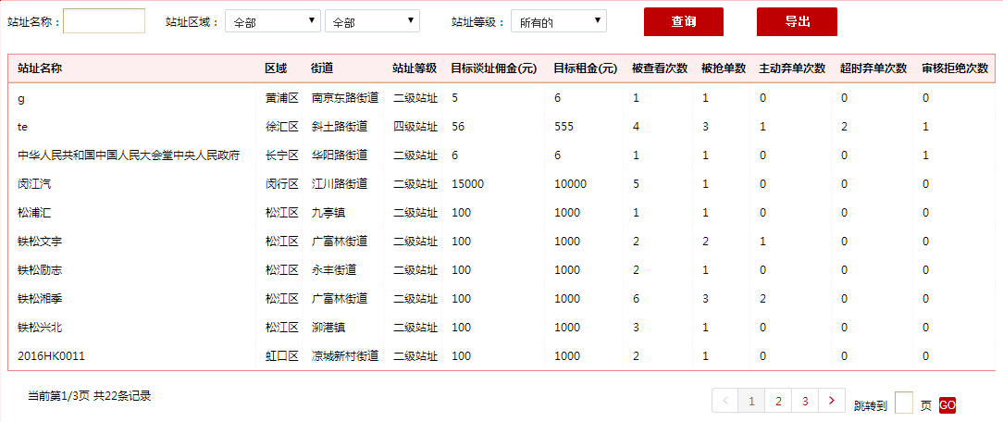
注：因页面原因，显示不全，导出可显示详细信息。
用户活跃包括了每个用户关注站点数、抢单数、谈址成功数、主动弃单数、超时弃单数、审核拒绝数等信息。并可导出。如下图：

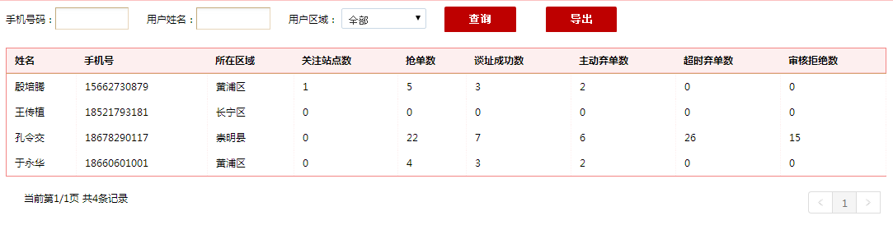
注：因页面原因，显示不全，导出可显示详细信息。

推送管理
推送模块功能为管理员对用户进行模板消息推送，如下图：
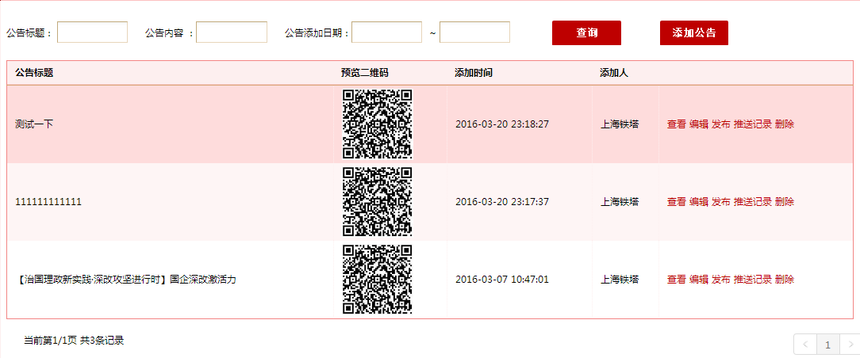
管理员在有活动推送或者对所管理区域用户有通知推送时，点击添加公告，并编辑相应内容，生成二维码。
管理员通过扫描二维码确认排版格式无误后点击发布，可选择对不同等级、类型、区域的用户进行模板消息推送，如下图：
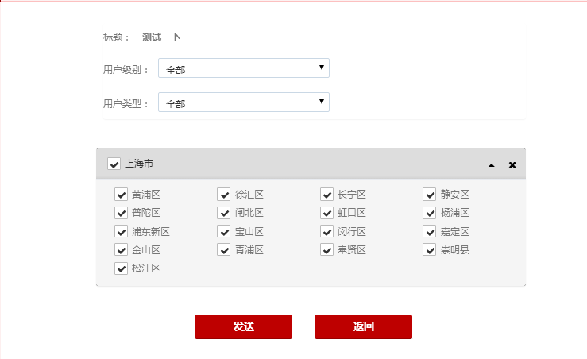
推送成功后，可点击推送记录查询相应推送记录。

公告消息
首页“公告消息”模块，点击更多后可以查看公告内容，此处功能为超级管理员（上海铁塔）对分公司管理员下达文件或要求，如图所示：
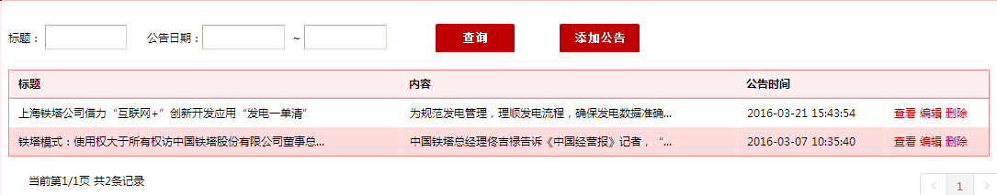

留言板
首页“留言板”模块，点击更多后可以查看留言板内容，此处功能为各级管理员对超级管理员（上海铁塔）进行工作汇报、会议纪要及问题咨询，如图所示：
